GameScript\Glo_Data\GloData.cs

public static string glo_strHttpServer = "119.23.30.107"; //版本验证地址

public static string glo_strCDNServer = "119.23.30.107"; //CDN资源下载地址

public static string glo_strLoadVer = "http://" + glo_strHttpServer + "/" + glo_ProName + "/ver/LoadVer.bytes";

public static string glo_strLoadAllSC = "http://" + glo_strHttpServer + "/" + glo_ProName + "/ver/";

以下界面可以临时修改地址方便调试用

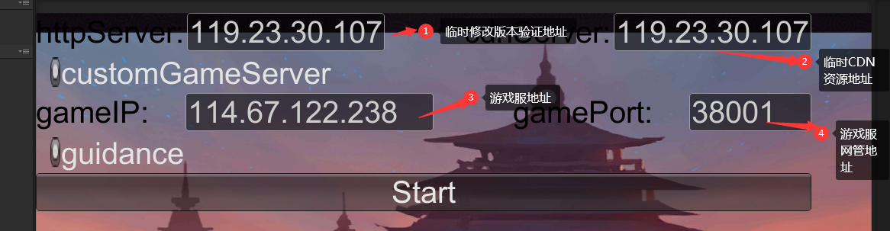

点击Start后

1.GameScript\ResourceManager\ResourceTools.cs 调用f_InitURL(只在调试界面用到)重新赋值glo_strLoadVer 等地址

2.进入到ResManagerState_Ver 验证版本状态 获取glo_strLoadVer 判断是否更新

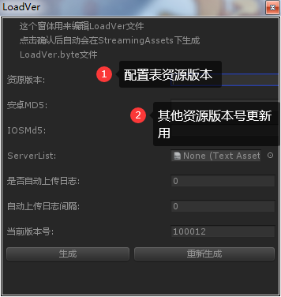

生成游戏资源 打开Code_Card_Build 项目

1. 如果spine动画有增删改查需要重新生成下，没有的直接步骤

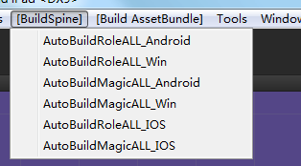

1. 生成MD5文件热更新资源用

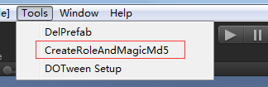

1. 选择平台出包

